Министерство образования и науки Российской федерации

Федеральное государственное бюджетное образовательное учреждение высшего образования

Кубанский государственный технологический университет

(ФГБОУ ВО «КубГТУ»)

Институт компьютерных систем и информационной безопасности

Кафедра информационных систем и программирования

Отчет к

лабораторной работе №1

по дисциплине «Анализ и визуализация графов»

Выполнил студент

группы 19-КМ-ПИ1

Ручка Артем Алексеевич

**Задание:**

Задание 1. Постройте матрицу смежности для произвольного ориентированного взвешенного графа.

Задание 2. Разработайте массив для хранения ориентированного взвешенного графа используя метод «Списка дуг».

Задание 3. Разработайте массивы для хранения ориентированного взвешенного графа используя метод «Списка смежности».

**Ход работы:**

Создали приложение, которое строит следующие структуры хранения данных: матрицу смежности и список смежности.

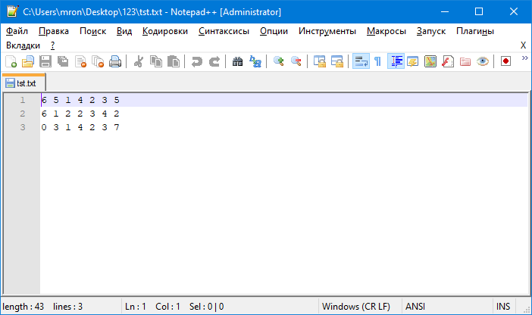

Рисунок – 1 Входные данные

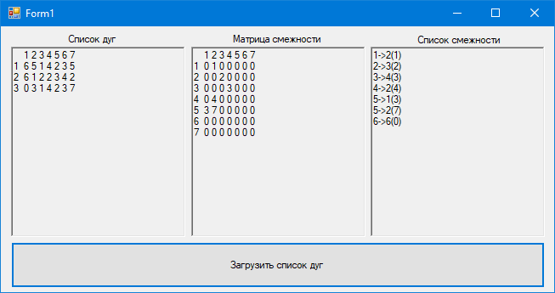

Рисунок 2 – Результат работы программы

**Заключение**

В ходе лабораторной работы были реализованы такие структуры данных как матрица смежности, список смежности с помощью языка C#.